INFORMACIÓN INSTITUCIONAL DE
FEDERACION CANARIA DE HALTEROFILIA

- Denominación social (y Nombre comercial si lo tiene): FEDERACION CANARIA DE HALTEROFILIA
- Actividad: deportiva (fomento del deporte de la Halterofilia en las Islas Canarias)
- Naturaleza jurídica: asociación
- CIF: G76 819549
- Datos de constitución e inscripción:
    - Constituida el 04.09.1994
    - Inscrita en el Registro de Entidades deportivas de Canarias con el Nº 1850-94C.
- Domicilio social:
C/Fuente Cañizares 1 A Edif.: CRH Manuel Galván – La Laguna – Tenerife – Islas Canarias (DP 38208)
- Web: https://www.federacion-canaria-de-halterofilia.net
- Teléfonos y mails de contacto:
    - Teléfono: 922 633938
    - Correo electrónico: crhalter@hotmail.com
- Ámbito territorial donde opera: Islas Canarias
- Delegaciones insulares:
    - Gran Canaria: C/Fresno 26 A - Polígono industrial de Arinaga – Agüimes (CP 35118)

- Órgano de Gobierno: Junta Directiva:
  - Presidente: C. Manuel Galván.
  - Secretaria: Abraham J. Tabares Ramos
  - Vicepresidente: José Raúl Tejera Vera.
  - Tesorero: Víctor Galván.
  - Vocal: Fernando Ruíz Rivero.
  - Vocal: Diana Cruz Zerpa
  - Vocal: Valentín Navarro Batista.

- Plantilla de trabajadores/as: 1
- Información económica básica:
    - Capital inicial:
      - 2 furgones (16 plazas y 9 plazas)
      - 10 juegos de barras de 190kg.
    - principales fuentes de financiación:
      - Subvenciones públicas
      - Ingresos por licencias
      - Cursos de formación.

- Breve reseña histórica:
Potencia nacional desde sus inicios, hasta la fecha actual.

6 participaciones olimpiacas con cinco diplomas olímpicos.
14 medallas en campeonatos mundiales.
37 medallas en campeonatos de Europa.
4 récords de Europa.
352 campeones de España en diferentes categorías.
62 medallas en campeonatos internacionales.

Club con más copas de la Reina consecutivas y alternas.
Club con más copas del Rey consecutivas.
Club con más ligas nacionales consecutivas y ganadas absolutas.

Tenemos un CETD de Tecnificación del Gobierno de Canarias y CSD, que ha aportado más deportistas al equipo nacional que ninguna autonomía en las últimas décadas.

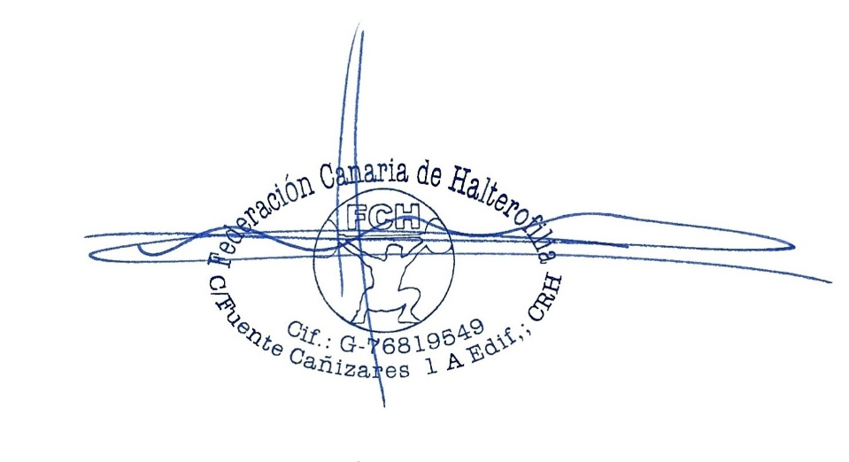

Manuel Galván Flores
Presidente



